Стенд проверки реостат-установок 02.01.29
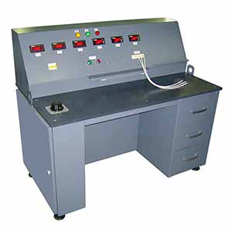
Стенд предназначен для проверки работоспособности реостат-уставок при входном контроле и после выполнения ремонтных работ.
Артикул: 02.01.29
ТЕХНИЧЕСКАЯ ХАРАКТЕРИСТИКА
1. Энергоснабжение стенда
1.1. Номинальное напряжение питания, В | 380, 50Гц
1.2. Отклонение напряжения питания | ± 12%
2. Потребляемый ток, А | менее 2
3. Выходное испытательное напряжение, В | 0÷17
4. Ток нагрузки, А | не более 5А
5. Количество испытательных мест, шт | 1
6. Цифровой измеритель PFP-1
6.1. Класс точности | 0,15
6.2. Скорость измерения, изм./сек | 3
6.3. Время установления показаний, мсек | менее 300
6.4. Напряжение питания, В | 220 (50Гц)
7. Цифровой измеритель ЩП02М
7.1. Класс точности | 0,5
7.2. Скорость измерения, изм./сек | 3
7.3. Время установления показаний, сек | менее 1,5
7.4. Напряжение питания, В | 220 (50Гц)
8. Габаритные размеры (ДхШхВ) / масса, мм / кг | 1360 х 800 х 1180 / 230
Возможны изменения основных параметров по Вашему техническому заданию
* Производитель имеет право без предварительного уведомления вносить изменения в изделие, которые не ухудшают его технические характеристики, а являются результатом работ по усовершенствованию его конструкции или технологии производства

